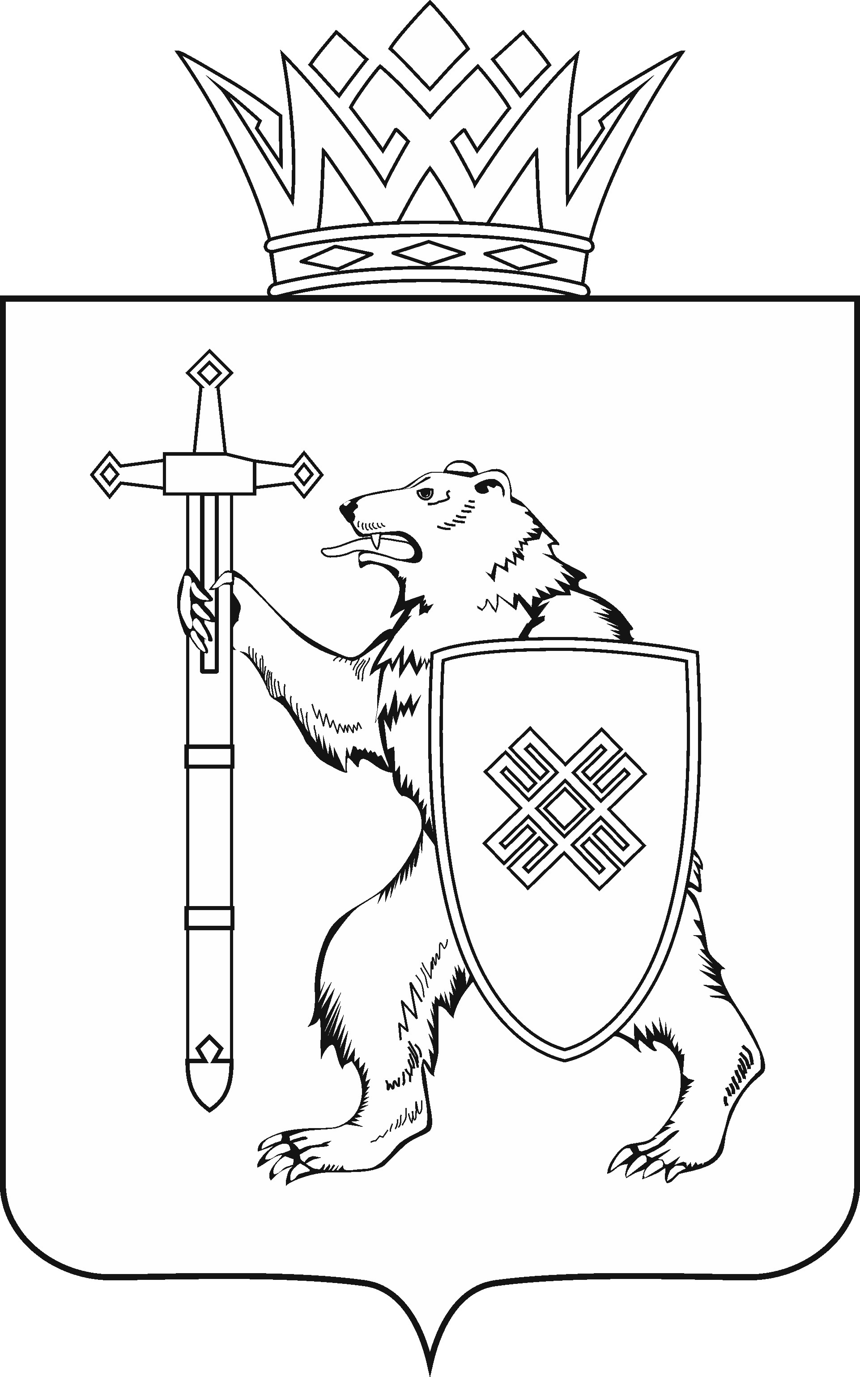
МАРИИ ЭЛ РЕСПУБЛИКЫН КУГЫЖАНЫШ ПОГЫНЖО  ПРОИЗВОДСТВО КОМПЛЕКС ВИЯҥДЫМЕ ШОТЫШТО КОМИТЕТ  Ленин проспект, 29-ше,  Йошкар-Ола, 424001 |  | ГОСУДАРСТВЕННОЕ СОБРАНИЕ РЕСПУБЛИКИ МАРИЙ ЭЛ  КОМИТЕТ ПО РАЗВИТИЮ  ПРОИЗВОДСТВЕННОГО  КОМПЛЕКСА  Ленинский проспект, 29,  г. Йошкар-Ола, 424001
Тел. (8362) 64-14-16, 64-13-95, факс (8362) 64-14-11, E-mail: info@gsmari.ru

ПРОТОКОЛ № 47

ЗАСЕДАНИЯ КОМИТЕТА ГОСУДАРСТВЕННОГО СОБРАНИЯ РЕСПУБЛИКИ МАРИЙ ЭЛ

ПО РАЗВИТИЮ ПРОИЗВОДСТВЕННОГО КОМПЛЕКСА

4 февраля 2022 года

ПОВЕСТКА ДНЯ:

1. О проекте закона Республики Марий Эл «О внесении изменений в некоторые законодательные акты Республики Марий Эл о референдумах».
Комитет решил:
Проект закона Республики Марий Эл «О внесении изменений в некоторые законодательные акты Республики Марий Эл о референдумах» поддержать и внести на рассмотрение двадцать четвертой сессии Государственного Собрания Республики Марий Эл.

2. О проекте закона Республики Марий Эл «О прекращении осуществления органами местного самоуправления отдельных государственных полномочий Российской Федерации, переданных в соответствии с федеральным законом для осуществления органам государственной власти Республики Марий Эл, по назначению и выплате единовременных пособий при передаче ребенка на воспитание в семью».
Комитет решил:
Проект закона Республики Марий Эл «О прекращении осуществления органами местного самоуправления отдельных государственных полномочий Российской Федерации, переданных в соответствии с федеральным законом для осуществления органам государственной власти Республики Марий Эл, по назначению и выплате единовременных пособий при передаче ребенка на воспитание в семью» поддержать и внести на рассмотрение двадцать четвертой сессии Государственного Собрания Республики Марий Эл.

3. О проекте закона Республики Марий Эл «О внесении изменений в отдельные законодательные акты Республики Марий Эл».
Комитет решил:
Проект закона Республики Марий Эл «О внесении изменений в отдельные законодательные акты Республики Марий Эл» поддержать
и внести на рассмотрение двадцать четвертой сессии Государственного Собрания Республики Марий Эл.

4. О проекте закона Республики Марий Эл «О внесении изменений в статью 2 Закона Республики Марий Эл «О закреплении за сельскими поселениями в Республике Марий Эл вопросов местного значения».
Комитет решил:
Проект закона Республики Марий Эл «О внесении изменений в статью 2 Закона Республики Марий Эл «О закреплении за сельскими поселениями в Республике Марий Эл вопросов местного значения» поддержать и внести на рассмотрение двадцать четвертой сессии Государственного Собрания Республики Марий Эл.

5. О проекте закона Республики Марий Эл «Об организации и осуществлении мероприятий по оказанию помощи лицам, находящимся в состоянии алкогольного, наркотического или иного токсического опьянения».
Комитет решил:
Проект закона Республики Марий Эл «Об организации и осуществлении мероприятий по оказанию помощи лицам, находящимся в состоянии алкогольного, наркотического или иного токсического опьянения» поддержать и внести на рассмотрение двадцать четвертой сессии Государственного Собрания Республики Марий Эл.

6. О проекте закона Республики Марий Эл «О внесении изменений в Закон Республики Марий Эл «О государственной поддержке сельского хозяйства».
Комитет решил:
Проект закона Республики Марий Эл «О внесении изменений в Закон Республики Марий Эл «О государственной поддержке сельского хозяйства» поддержать и внести на рассмотрение двадцать четвертой сессии Государственного Собрания Республики Марий Эл.

7. О проекте закона Республики Марий Эл «О внесении изменений в Закон Республики Марий Эл «О защите населения и территории Республики Марий Эл от чрезвычайных ситуаций природного и техногенного характера».
Комитет решил:
1. Поддержать проект закона Республики Марий Эл «О внесении изменений в Закон Республики Марий Эл «О защите населения и территории Республики Марий Эл от чрезвычайных ситуаций природного и техногенного характера».
2. Направить проект закона Республики Марий Эл «О внесении изменений в Закон Республики Марий Эл «О защите населения и территории Республики Марий Эл от чрезвычайных ситуаций природного и техногенного характера» на рассмотрение комитетов Государственного Собрания Республики Марий Эл.

8. О проекте закона Республики Марий Эл «О внесении изменений в Закон Республики Марий Эл «О регулировании отношений в области градостроительной деятельности в Республике Марий Эл».
Комитет решил:
1. Поддержать проект закона Республики Марий Эл «О внесении изменений в Закон Республики Марий Эл «О регулировании отношений в области градостроительной деятельности в Республике Марий Эл».
2. Направить проект закона Республики Марий Эл «О внесении изменений в Закон Республики Марий Эл «О регулировании отношений в области градостроительной деятельности в Республике Марий Эл» на рассмотрение комитетов Государственного Собрания Республики Марий Эл.

9. О проекте закона Республики Марий Эл «О внесении изменений в статью 6 Закона Республики Марий Эл «О дополнительных гарантиях права граждан на обращение в Республике Марий Эл».
Комитет решил:
Проект закона Республики Марий Эл «О внесении изменений в статью 6 Закона Республики Марий Эл «О дополнительных гарантиях права граждан на обращение в Республике Марий Эл» поддержать и внести на рассмотрение двадцать четвертой сессии Государственного Собрания Республики Марий Эл.

10. Отчет министра внутренних дел по Республике Марий Эл
о деятельности подчиненных органов внутренних дел за 2021 год.
Комитет решил:
Проект постановления Государственного Собрания Республики Марий Эл «Об отчете министра внутренних дел по Республике Марий Эл
о деятельности подчиненных органов внутренних дел за 2021 год» поддержать и внести на рассмотрение двадцать четвертой сессии Государственного Собрания Республики Марий Эл.

11. Отчет о деятельности Государственной счетной палаты Республики Марий Эл в 2021 году.
Комитет решил:
Проект постановления Государственного Собрания Республики Марий Эл «Об отчете о деятельности Государственной счетной палаты Республики Марий Эл в 2021 году» поддержать и внести на рассмотрение двадцать четвертой сессии Государственного Собрания Республики Марий Эл.

12. О кандидатурах в состав Общественной палаты Республики Марий Эл.
Комитет решил:
Согласится с заключением Комитета по законодательству.
Рекомендовать к утверждению членами Общественной палаты Республики Марий Эл кандидатуры Андрианова Юрия Семеновича, Александрова Эдуарда Васильевича, Вершинина Сергея Андреевича, Деревянко Натальи Аркадьевны, Жубрина Алексея Анатольевича, Красильникова Алексея Владимировича, Кузнецова Святослава Павловича, Одинцова Александра Михайловича, Саватеева Андрея Юрьевича, Санниковой Татьяны Валерьевны, Соловьевой Наталии Германовны.
Не рекомендовать к утверждению членом Общественной палаты Республики Марий Эл кандидатуры Закизановой Лилии Рашидовны и Чесноковой Ольги Анатольевны.

13. О проекте постановления Государственного Собрания Республики Марий Эл «О досрочном прекращении полномочий депутата Государственного Собрания Республики Марий Эл седьмого созыва Речкина Василия Владимировича».
Комитет решил:
Проект постановления Государственного Собрания Республики Марий Эл «О досрочном прекращении полномочий депутата Государственного Собрания Республики Марий Эл седьмого созыва Речкина Василия Владимировича» поддержать и внести на рассмотрение двадцать четвертой сессии Государственного Собрания Республики Марий Эл.

14. Доклад «О деятельности Государственного Собрания Республики Марий Эл седьмого созыва за 2021 год».
Комитет решил:
Проект постановления Государственного Собрания Республики Марий Эл «О Докладе «О деятельности Государственного Собрания Республики Марий Эл седьмого созыва за 2021 год» поддержать и внести на рассмотрение двадцать четвертой сессии Государственного Собрания Республики Марий Эл.

15. О предложениях к повестке дня двадцать четвертой сессии Государственного Собрания Республики Марий Эл.
Комитет решил:
Согласиться с предложенной повесткой дня двадцать четвертой сессии Государственного Собрания Республики Марий Эл.

16. О секретариате двадцать четвертой сессии Государственного Собрания Республики Марий Эл.
Комитет решил:
Согласиться с предложенными кандидатурами в состав секретариата двадцать четвертой сессии Государственного Собрания Республики Марий Эл.
Проект постановления поддержать и внести на рассмотрение двадцать четвертой сессии Государственного Собрания Республики Марий Эл.

17. О порядке работы двадцать четвертой сессии Государственного Собрания Республики Марий Эл.
Комитет решил:
Согласиться с порядком работы двадцать четвертой сессии Государственного Собрания Республики Марий Эл.
Проект постановления поддержать и внести на рассмотрение двадцать четвертой сессии Государственного Собрания Республики Марий Эл.

Информация о проектах федеральных законов, законодательных инициативах и обращениях законодательных (представительных) органов государственной власти субъектов Российской Федерации, поступивших на рассмотрение Комитета

18. О проекте федерального закона № 43217-8 "О внесении изменений в статью 10 Федерального закона "Устав железнодорожного транспорта Российской Федерации" (о заключении договоров на перевозку железнодорожным транспортом на условиях "вези или плати") – вносит Правительство Российской Федерации.

19. О проекте федерального закона № 555-8 "О внесении изменений в статью 16 Федерального закона "О государственном регулировании производства и оборота этилового спирта, алкогольной и спиртосодержащей продукции и об ограничении потребления (распития) алкогольной продукции" (в части уточнения порядка информирования организаций, осуществляющих розничную продажу алкогольной продукции, об определении границ территорий, на которых не допускается розничная продажа алкогольной продукции) - вносит Парламент Республики Северная Осетия - Алания.

20. О проекте федерального закона № 9761-8 "О внесении изменения в статью 16 Федерального закона "О пожарной безопасности" - вносит Правительство Российской Федерации.

21. О проекте федерального закона № 9703-8 "О внесении изменений в Федеральный закон "О развитии малого и среднего предпринимательства в Российской Федерации" - вносит Правительство Российской Федерации.
22. О проекте федерального закона № 1053866-7 "О внесении изменений в Федеральный закон "О государственной информационной системе жилищно-коммунального хозяйства" - вносит депутат Государственной Думы И.В.Белых.

23. О проекте федерального закона № 1151171-7 "О внесении изменений в Федеральный закон "О защите прав юридических лиц и индивидуальных предпринимателей при осуществлении государственного контроля (надзора) и муниципального контроля" - вносит Московская областная Дума.

24. О проекте федерального закона № 46601-8 "О внесении изменений в отдельные законодательные акты Российской Федерации в целях обеспечения безопасности применения пиротехнических изделий бытового назначения" - вносит депутат Государственной Думы О.А.Лебедев.

25. О проекте федерального закона № 57343-8 "О внесении изменения в статью 19 Федерального закона "О защите конкуренции" (в части целей предоставления государственных и муниципальных преференций) - вносит Тюменская областная Дума.

26. О проекте федерального закона № 1188754-7 "О внесении изменений в статьи 24 и 37 Федерального закона "О пожарной безопасности" - вносят сенаторы Российской Федерации В.Н.Бондарев, Ю.Л.Воробьев, К.О.Казаноков, Б.Б.Хамчиев.

27. О проекте федерального закона № 50913-8 "О внесении изменений в Федеральный закон "Об особенностях предоставления гражданам земельных участков, находящихся в государственной или муниципальной собственности и расположенных в Арктической зоне Российской Федерации и на других территориях Севера, Сибири и Дальнего Востока Российской Федерации, и о внесении изменений в отдельные законодательные акты Российской Федерации" и в Федеральный закон "О введении в действие Градостроительного кодекса Российской Федерации" (в части совершенствования правового регулирования предоставления и последующего использования гражданами земельных участков в рамках реализации программ "Дальневосточный гектар" и "Гектар Арктики") - вносит Правительство Российской Федерации.

28. О проекте федерального закона № 33097-8 "О внесении изменений в Федеральный закон "О гражданской обороне" и Федеральный закон "О защите населения и территорий от чрезвычайных ситуаций природного и техногенного характера" - вносит Правительство Российской Федерации.

По вопросам восемнадцать – двадцать восемь о проектах федеральных законов, законодательных инициативах и обращениях, поступивших на рассмотрение Комитета, Комитет решил:
Информацию, представленную по данным вопросам, принять к сведению.

